РОССИЙСКАЯ ФЕДЕРАЦИЯ

СОВЕТ НАРОДНЫХ ДЕПУТАТОВ ОКРУГА МУРОМ

Владимирская область

РЕШЕНИЕ

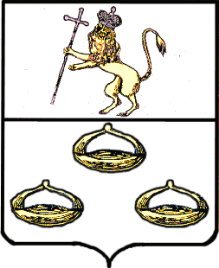 от 29.10.2019 № 9

О внесении изменений в Правила землепользования и застройки в округе Муром

В соответствии со ст. 32 Градостроительного кодекса РФ, рассмотрев представленный проект изменений в Правила землепользования и застройки в округе Муром с протоколом общественных обсуждений по указанному проекту и заключением Комиссии по проекту изменений в Правила землепользования и застройки в округе Муром от 15.10.2019, руководствуясь Градостроительным кодексом РФ, Федеральным законом от 06.10.2003 № 131-ФЗ "Об общих принципах организации местного самоуправления в Российской Федерации" и Уставом округа Муром Совет народных депутатов округа Муром

РЕШИЛ:

- Внести изменения в Правила землепользования и застройки в округе Муром, утвержденные решением Совета народных депутатов округа Муром от 29.12.2012 № 301 «Об утверждении Правил землепользования и застройки в округе Муром»:
  - изменить границу территориальной зоны ПК-рез. (зона резервных территорий для перспективного освоения под промышленные, производственные и коммунальные объекты) и границу территориальной зоны СХ-2 (зона садов и садово-огородных участков).
  - Изложить карту градостроительного зонирования территории округа Муром, являющуюся неотъемлемой частью раздела 3 Правил землепользования и застройки в округе Муром, в редакции согласно приложению к настоящему решению.
- Контроль за выполнением данного решения возложить на первого заместителя Главы администрации округа Муром по ЖКХ, начальника управления ЖКХ И.К. Федурина и председателя постоянной комиссии Совета народных депутатов округа Муром по экономической политике и собственности В.А. Павлова.
- Решение вступает в силу со дня официального опубликования в средствах массовой информации.

Глава округа |  | Председатель Совета
Е.Е. Рычков |  | К.Г.Федурин

Рассылка: | по 1 экз. – в дело, СНД, УАиГ, газета «Муромский край».
Готовила:  И.о. начальника Управления  архитектуры и градостроительства  администрации округа Муром |  | Е.А. Смирнова
Согласовано:  Председатель постоянной комиссии Совета народных депутатов округа Муром по экономической политике и собственности |  | В.А. Павлов
Завизировано:  Начальник правового управления  администрации округа Муром |  | Д.А. Карпов
Консультант по правовым вопросам  Совета народных депутатов |  | Г.П. Чубарова

Приложение к ршению
Совета народных депутатов округа Муром
от 29.10.2019 № 9

Карта градостроительного зонирования территории округа Муром
